EBAC

Francine Dipaula Arsi Rodrigues

**Análise de Qualidade**

SERRA

2022

RESUMO

Tênis Adidas primeira linha, comprado para a finalidade de usar na academia.

Com um material super leve e confortável ao calçar, calçado com um preço acessível e ótima performance.

SUMÁRIO

Introdução ....................................................................................................01

1 O Projeto....................................................................................................02

1.1 Detalhe do Produto ou Projeto ...............................................................02

1.2 Tabela de Anasile...................................................................................02

1.3 Relatório.................................................................................................03

1.4 Evidencias..............................................................................................04

1.4.1 Figura 01..........................................................................................05

1.4.2 Figura 02..........................................................................................06

1.5 Onde Encontrar......................................................................................06

2.Conclusão.................................................................................................07

3. Referencias..............................................................................................08

INTRODUÇÃO

Atualmente, com tantas opções de produtos a disponibilidade e praticidade da internet, o que não falta é opção, escolhi um produto para analisar e avaliar seu material, custos e benefícios para os consumidores.

# O PROJETO

O produto escolhido foi: Tênis Adidas Primeira linha.

Produto com dimensão adequada e aparentemente com uma boa qualidade, bem confortável e acessível a todos os bolsos, solado aderente e um calçado bem leve, devido ao seu material, costuras reforçadas e anatômico.

## Detalhes do produto ou serviço

|  |  |
| --- | --- |
| **Nome do produto ou serviço:** | **TENIS** |
| **Fabricante:** | **ADIDAS** |
| **Tempo de uso:** | 1 MÊS |
| **Outros detalhes relevantes sobre o produto:** | **ADIDAS PRIMEIRA LINHA.** |

## Tabela de Análise

|  |  |  |
| --- | --- | --- |
| **Característica** | **Sua percepção** | **Referência da evidência [caso tenha]** |
| **Usabilidade:** | USADO PARA ACADEMIA, CAMINHADAS E CORRIDAS. |  |
| **Matéria prima:** | [Descreva sua percepção sobre o material usado] | EVA, QUE TORNA O PRODUTO BEM LEVE. |
| **Performance:** | [Descreva sua percepção sobre o desempenho, se puder mostre provas do uso] | CALÇA BEM, E ANATONICO E PARECE SER BEM RESISTENTE, CABEDAL SEM EXTRUTURA, DIFICIL NO MOMENTO DE CALÇAR. |
| **Design:** | [Descreva sua percepção sobre o design e relate o porquê. Se possível mostre evidências.] | DESIGN AROJADO, MUITO BONITO E CONFORTAVEL. |

## Relatório

Tênis bonito leve e confortável, ideal para academia, pois por ser um produto similar provavelmente não teve estudos referente ao impacto causados pela corrida por exemplo, atende as expectativas, pois meu caso e para academia.

## Evidências

Figura 01

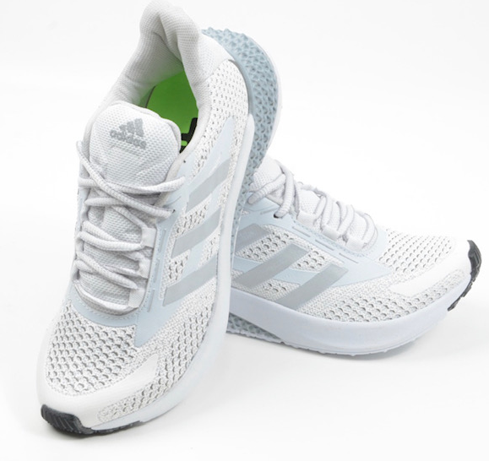

Tênis Adidas primeira linha.

Cor prata com azul.

Figura 2

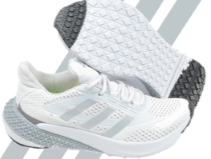

Solado aderente de EVA.

## Onde encontrar

Loja online GVW Shoes ( Shopee)

<https://shopee.com.br/product/439945590/19546921778?smtt=0.599460168-1666882485.3>

# CONCLUSÃO

Com esse exercício parei para analisar as qualidades e defeitos que não tinha percepção antes. Temos o habito de somente vermos as qualidades esquecendo dos defeitos ou pros e contras de cada produto.

# REFERÊNCIAS BIBLIOGRÁFICAS

Shopee,2022 Disponível em: <https://shopee.com.br/product/439945590/19546921778?smtt=0.599460168-1666882485.3>

Acesso em: 27 de novembro de 2022.